
Nuestro Tiempo R.B.D : 14.507-6
Programa de Integración Escolar
Psicopedagoga: Javiera Marambio Jorquera.
Guía de trabajo
4° básico
Semana 17

Objetivo: Estimular funciones ejecutivas de razonamiento lógico.

Estudiante: _____________________________________________________________________________

Queridos estudiantes, continuamos una semana más desde casa, recuerden hacer sus guías que le envía cada profesor con mucho cariño.

ACTIVIDAD

1.- Dibuja la figura que continua a casa serie.
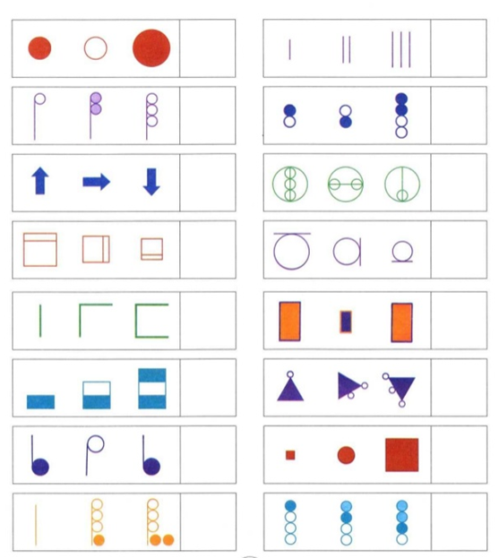

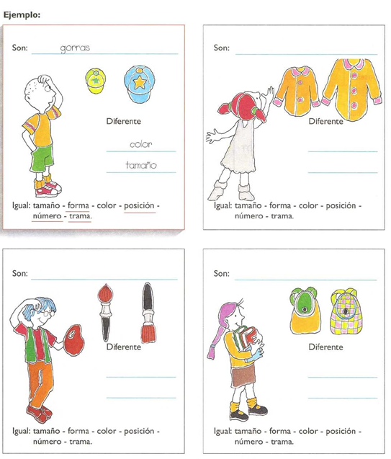
2.- Observa las siguientes figuras. Compáralas y escribe en los espacios correspondiente el nombre con el que se indica y la que se diferencian, Marca con una X lo que tienen igual.

Queridos padres y apoderados, frente a cualquier duda con la guía o bien si pueden enviar fotos de ella resuelta, me escriben a mi correo psp.javiera.marambio@gmail.com estaré muy contenta que se pongan en contacto conmigo.

